Pintos Project 2: User Program (2)

담당 교수 / 분반 : 김영재 교수님
이름 / 학번 : 이동협 / 20211562
개발 기간 : 2025.10.02 ~ 2025.10.26

- 개발 목표
- user program이 파일을 생성, 삭제, 열기, 닫기, 읽기, 쓰기 등을 수행할 수 있도록 create, remove, open, close, read, write, filesize, seek, tell systemcall을 구현.
- 각 process가 독립적으로 file descriptor를 관리할 수 있도록 thread struct 내에 file descriptor table을 구현.
- 여러 thread나 process가 동시에 file system에 접근할 때 발생할 수 있는 data corruption을 방지하기 위해 lock을 이용해 구현.

- 개발 범위 및 내용
  - 개발 범위
1. File Descriptor : 각 process가 개별적으로 파일에 접근하고 관리할 수 있도록 kernel level에서 식별자를 제공해야 한다. 이 식별자가 없으면 process가 어떤 파일을 열었는지 추적할 수 없고 read, write와 같은 function이 어떤 파일을 대상으로 작업해야 할지 지정할 수 없다.
2. (이번 프로젝트에서 구현해야 하는) System Calls : User program이 Kernel의 보호된 기능, File system에 접근할 수 있도록 interface를 제공해야 한다. User program이 직접 file system function을 호출하면 시스템 전체가 unsafe해질 수 있으므로 system call을 통해서만 kernel mode의 기능을 요청하도록 구현한다.
3. Synchronization in Filesystem : Pintos의 기본 fiel system은 Thread-safe를 보장하지 않는다. 따라서 여러 process가 동시에 같은 파일에 write를 시도할 경우 data race가 발생하여 데이터가 손상될 수 있다. 따라서 file system function에 접근하는 Critical Section을 보호할 장치가 필요하다.

  - 개발 내용
1. File Descriptor: 구현에 이용할 자료구조와 선택한 이유를 서술
자료구조 : process를 나타내는 struct thread 내부에 file pointer array (struct file **fd_table)와 다음에 할당할 인덱스 (int next_fd)를 구현했다.
선택 이유 : process마다 독립적인 파일 관리 테이블이 필요했다. 배열은 파일 fd 인덱스를 통해 struct file 포인터에 O(1) 시간 복잡도로 액세스할 수 있어 가장 효율적이다. next_fd 변수는 사용 가능한 가장 낮은 fd 값을 빠르게 찾는 데 사용된다.
2. System Calls: 구현할 각 system call에 대해 간략히 서술 (하나의 system call 당 최대 3문장으로 간략히 설명; 3문장을 넘길 정도로 길게 작성하지 말 것)
create (const char *file, unsigned initial_size)
filesys_create()를 호출하여 file 이름과 initial_size 크기를 가진 새 파일을 생성한다.
remove (const char *file)
filesys_remove()를 호출하여 file 이름에 해당하는 파일을 disk에서 삭제한다.
open (const char *file)
filesys_open()으로 파일을 연다. 현재 process의 fd_table에서 비어있는 공간을 찾아 파일 객체 포인터를 저장하고 해당 테이블의 fd를 반환한다.
close (int fd)
fd에 해당하는 파일 객체를 fd_table에서 제거하고 file_close()를 호출하여 파일 객체와 관련된 자원을 해제한다.
filesize (int fd)
fd에 해당하는 파일 객체를 찾아 file_length()를 호출하여 파일의 크기를 반환한다.
read (int fd, void *buffer, unsigned size)
fd로 파일을 식별하여 file_read()를 호출, buffer에 size만큼 읽어온다. fd가 0(STDIN)이면 input_getc()를 통해 키보드 입력을 처리한다.
write (int fd, const void *buffer, unsigned size)
fd로 파일을 식별하여 file_write()를 호출하고 buffer의 내용을 size만큼 쓴다. fd가 1 (STDOUT)이면 putbuf()를 통해 콘솔 출력을 처리한다.
seek (int fd, unsigned position)
fd로 파일을 식별하여 file_seek()를 호출하고 파일의 읽기/쓰기 위치(offset)를 position으로 이동시킨다
tell (int fd)
fd로 파일을 식별하여 file_tell()을 호출하고 파일의 현재 읽기/쓰기 위치(offset)를 반환한다.
3. Synchronization in Filesystem: Lock, Semaphore를 어떻게 이용할 수 있는지 각각에 대해 설명 (다른 방법을 서술해도 되지만 lock과 semaphore는 반드시 포함해야 함)
Lock : Lock은 Critical Section에 하나의 스레드만 액세스하도록 허용하여 Mutual Exclusion을 보장한다. 이 프로젝트에서는 global로 filesys_lock (struct lock)을 선언하고 syscall_init에서 초기화했다. 이후 file system에 접근하는 system call handler의 시작 지점에서 lock_acquire()를 호출, 종료 지점에서 lock_release()를 호출하여 동시에 두 thread가 file system function를 실행할 수 없도록 구현했다.
Semaphore : Semaphore는 지정된 개수만큼만의 thread가 shared resource에 접근하도록 허용하는 동기화 도구다. Readers-Writers Problem과 같이 복잡한 상황에 대비해 구현하려면 Lock 대신 semaphore를 사용하여 읽기/쓰기 access를 정교하게 제어할 수 있다.

- 추진 일정 및 개발 방법
  - 추진 일정
1주차 (10.02 ~ 10.05): 요구사항 분석 및 자료구조 설계
명세서 분석, struct thread 내부에 FD 테이블(fd_table) 자료구조 설계(보완), Pintos 파일 시스템의 동기화 부재 문제(Race Condition) 확인 및 전역 Lock(filesys_lock) 도입 결정.
2주차 (10.06 ~ 10.12): File Descriptor 및 핵심 System Call 구현 및 보완
thread.h에 fd_table 멤버 추가. process.c의 start_process에서 fd_table 메모리 할당 로직 보완. syscall.c에 syscall_handler의 switch-case 보완. SYS_OPEN, SYS_CLOSE, SYS_CREATE, SYS_REMOVE 구현.
3주차 (10.13 ~ 10.19): 입출력 및 기타 System Call 구현
SYS_READ, SYS_WRITE 보완. SYS_FILESIZE, SYS_SEEK, SYS_TELL 구현.
4주차 (10.20 ~ 10.26): Synchronization 적용 및 테스트
syscall_init에 lock_init을 추가하고 file system에 접근하는 모든 system call handler에 lock_acquire/lock_release 적용, 모든 테스트 케이스 통과 확인 및 최종 디버깅.

  - 개발 방법
  - 수정해야하는 소스코드
threads/thread.h: fd table 멤버를 정의하기 위해 수정.
userprog/process.c: process 생성 시 fd table을 초기화하고 종료 시 정리하기 위해 수정.
userprog/syscall.c: open, close, read, write 등의 call에서 FD table에 접근하기 위해 수정.
userprog/syscall.c: 모든file system 접근 코드에 lock을 적용하기 위해 수정.
userprog/syscall.c: system call handler 함수 추가 선언 및 보완.
  - 수정하거나 추가해야 하는 자료구조
struct thread (in thread.h): struct file **fd_table : struct file 객체의 포인터를 저장하는 배열
int next_fd;: 다음에 할당할 fd 값, 인덱스.
static struct lock filesys_lock; (in syscall.c): struct lock type의 global lock 변수 선언.
  - 수정하거나 추가해야 하는 함수
start_process() (in process.c): fd_tabl에 대해서 palloc_get_page()를 호출하여 메모리를 할당하고 next_fd를 2로 초기화하는 코드 추가.
process_exit() (in process.c): fd_table을 순회하며 열려있는 모든 파일을 닫고 fd_table의 memory(spalloc_free_page)를 해제하는 코드 추가.
syscall_handler() (in syscall.c): SYS_OPEN 시 fd_table의 빈 공간을 찾아 파일 객체를 저장하고 fd를 반환. SYS_CLOSE 시 fd_table에서 해당 fd를 NULL로 설정.
syscall_init() (in syscall.c): intr_register_int를 호출하여 system call interrupt handler 등록.
syscall_handler() (in syscall.c): f->esp에서 System call number를 읽고 switch 문으로 분기.
halt(), exit(), exec(), wait() 등 (in syscall.c): 각 System call의 동작을 정의 및 수정.
syscall_init() (in syscall.c): lock_init(&filesys_lock); 호출 로직 추가.
syscall_handler() (in syscall.c):
SYS_CREATE, SYS_REMOVE, SYS_OPEN, SYS_CLOSE, SYS_READ, SYS_WRITE, SYS_FILESIZE, SYS_SEEK, SYS_TELL의 switch case 추가
System call case 블록의 시작 지점에 lock_acquire(&filesys_lock); 추가. System call case 블록의 종료(break) 직전에 lock_release(&filesys_lock); 추가.

- 연구 결과
  - Flow Chart
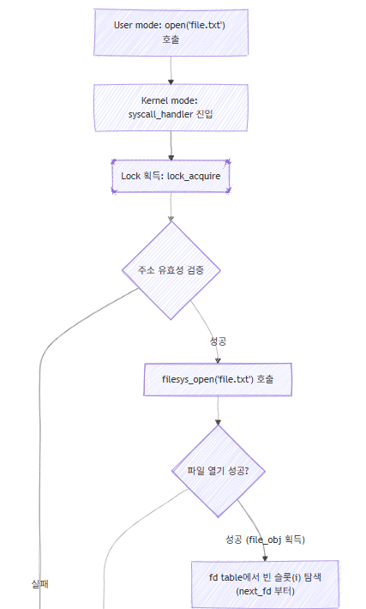
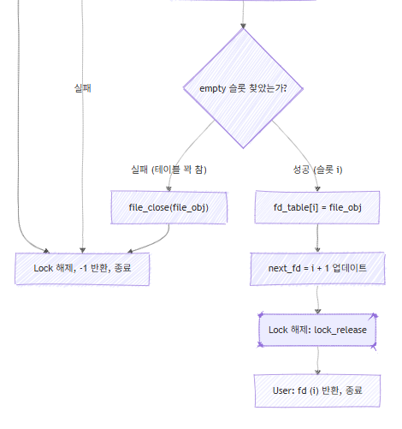
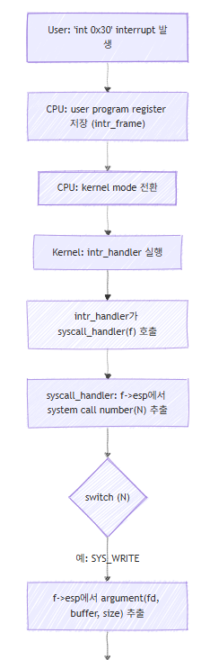
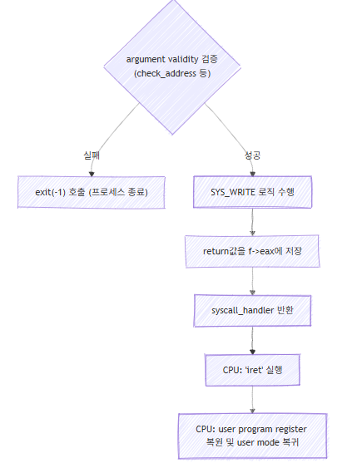
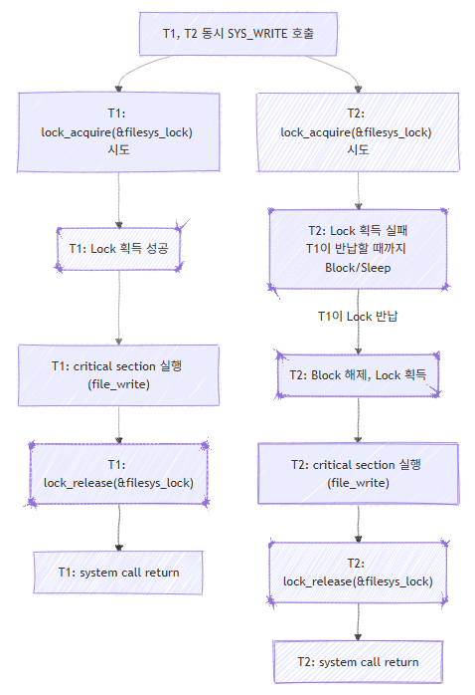
  - 제작 내용
1. File Descriptor
- 구현 내용
struct thread (thread.h)에 struct file **fd_table과 int next_fd를 추가했다. fd_table은 파일 객체 포인터의 배열로 동작하며 next_fd는 다음에 할당할 fd idx를 빠르게 찾기 위한 오프셋이다.
- 알고리즘:
  - 초기화: start_process (process.c)에서 palloc_get_page(0) (Pintos library)를 사용하여 fd_table을 위한 4KB(1024개 포인터) 메모리를 kernel 영역에서 할당한다. next_fd는 2로 초기화한다. (0: STDIN, 1: STDOUT은 예약).
  - allocation (SYS_OPEN): filesys_open() (Pintos library) 성공 시 next_fd부터 128(임의지정한 최대값)까지 순회하며 fd_table[i] == NULL인 첫 번째 슬롯 i를 찾는다. 여기에 file_obj를 저장하고 next_fd를 i+1로 업데이트한 뒤 i를 return한다.
  - free (SYS_CLOSE): fd로 fd_table[fd]에서 file_obj를 찾는다. file_close(file_obj) (Pintos 라이브러리)를 호출하여 file resource를 해제하고, fd_table[fd] = NULL;로 설정하여 슬롯을 비운다.
  - 정리 (process_exit): process_exit (process.c)에서 fd_table을 순회하며 NULL이 아닌 모든 파일 객체를 close하고 마지막에 palloc_free_page(cur->fd_table) (Pintos library)를 호출하여 table 자체의 메모리를 해제한다.
2. System Calls
File system system call
- lock 구현: 아래 9개의 모든 File sytem call은 syscall.c에 선언된 static struct lock filesys_lock을 사용한다. 각 handler의 시작 지점에서 lock_acquire(&filesys_lock)를, 종료 지점에서 lock_release(&filesys_lock)를 호출하여 Pintos의 Thread-safe하지 않은 file system을 safe하게 유지한다.
- create(const char *file, unsigned initial_size)
구현: check_string(file)로 파일 이름 주소를 검증한다. lock 획득 후 filesys_create(file, initial_size) (Pintos library)를 호출한다. lock 해제 후 생성 성공 여부(bool)를 f->eax에 저장한다.
- remove(const char *file)
구현: check_string(file) 검증 후 lock을 획득하고 filesys_remove(file) (Pintos library)을 호출하여 파일을 삭제한다. lock 해제 후 삭제 성공 여부(bool)를 f->eax에 저장한다.
- open(const char *file)
구현: check_string(file) 검증 후 lock을 획득한다. filesys_open(file) (Pintos library)을 호출하여 struct file 객체 포인터(file_obj)를 얻는다. file_obj가 유효하면 thread_current()->fd_table을 next_fd부터 128까지 순회하여 NULL인 슬롯을 찾는다. 슬롯을 찾으면 fd_table[i] = file_obj로 저장하고 next_fd를 i+1로 업데이트한 뒤 f->eax에 fd 값을 저장한다. filesys_open이 실패했거나 빈 슬롯이 없으면 f->eax에 -1을 저장한다. lock을 해제한다.
- close(int fd)
구현: fd가 0(STDIN)이나 1(STDOUT)이 아닌 유효 범위(2 ~ 127)인지 확인한다. lock 획득 후 thread_current()->fd_table[fd]에서 file_obj를 가져온다. file_obj가 유효하면 file_close(file_obj) (Pintos library)를 호출하고 fd_table[fd] = NULL로 설정하여 슬롯을 비운다. lock을 해제한다.
- filesize(int fd)
구현: lock 획득 후 fd_table에서 file_obj를 찾는다. file_obj가 유효하면 file_length(file_obj) (Pintos library)를 호출하여 파일 크기를 얻어 f->eax에 저장한다. lock을 해제한다.
- read(int fd, void *buffer, unsigned size)
구현: check_address(buffer)로 buffer address의 validity을 검증한다. lock을 획득한다.
Case 1 (STDIN): fd == 0이면 size만큼 input_getc() (Pintos library)를 반복 호출하여 키보드 입력을 받아 buffer에 저장하고 size를 f->eax에 저장한다.
Case 2 (File): fd >= 2이면 fd_table에서 file_obj를 찾는다. file_obj가 유효하면 file_read(file_obj, buffer, size) (Pintos library)를 호출하고 실제로 읽은 byte 수를 f->eax에 저장한다.
lock을 해제한다.
- write(int fd, const void *buffer, unsigned size)
구현: check_address(buffer)로 buffer address를 검증한다. lock을 획득한다.
Case 1 (STDOUT): fd == 1이면 putbuf(buffer, size) (Pintos library)를 호출하여 buffer의 내용을 콘솔에 출력하고 size를 f->eax에 저장한다.
Case 2 (File): fd >= 2이면, fd_table에서 file_obj를 찾는다. file_obj가 유효하면 file_write(file_obj, buffer, size) (Pintos library)를 호출하고 실제로 쓰인 byte 수를 f->eax에 저장한다.
lock을 해제한다.
- seek(int fd, unsigned position)
구현: lock 획득 후 fd_table에서 file_obj를 찾는다. file_obj가 유효하면 file_seek(file_obj, position) (Pintos library)를 호출하여 file offset을 이동시킨다. lock을 해제한다.
- tell(int fd)
구현: lock 획득 후 fd_table에서 file_obj를 찾는다. file_obj가 유효하면 file_tell(file_obj) (Pintos library)를 호출하여 현재 file offset을 얻어 f->eax에 저장한다. lock을 해제한다.
3. Synchronization in Filesystem
- 구현 내용:
syscall.c에 static struct lock filesys_lock; (Pintos data structure) static 변수를 선언했다.
syscall_init에서 lock_init(&filesys_lock) (Pintos library)을 호출하여 초기화했다.
- 알고리즘:
Pintos의 기본 filesys function(filesys_create, filesys_open 등)은 Thread-safe 하지않기 때문에 static lock 방식을 사용했다. file system에 접근하는 system call(create, remove, open, close, read, write, filesize, seek, tell)의 handelr 코드 시작 부분에 lock_acquire(&filesys_lock) (Pintos library)를 호출한다. handler 코드 return 직전에 lock_release(&filesys_lock) (Pintos library)를 호출한다. 동시에 여러 프로세스가 file system 관련 system call을 호출하더라도 kernel level에서는 한 번에 하나의 thread만 filesys_lock을 획득하여 critical section(filesystem function 호출 부분)에 진입할 수 있게된다.
- 문제 및 해결:
문제: make check 실행 시 multi-oom 또는 여러 스레드가 동시에 파일을 읽고 쓰는 테스트에서 fail이 발생했다.
해결: static filesys_lock을 보완하여 file system access를 Mutual Exclusion 시켜서 문제를 해결했다. read와 write만 보호하는 것이 아니라 create나 remove처럼 파일의 데이터를 변경하는 모든 작업에 lock을 적용했다.

  - 시험 및 평가 내용
명세서에 제시된 test case를 모두 통과하였다.
